在CentOS上部署FTP服务器

1、安装vsftpd

更新软件包

sudo yum update

安装vsftpd服务

sudo yum install vsftpd

配置vsftpd主配置文件

sudo vi /etc/vsftpd/vsftpd.conf

创建vsftpd用户

sudo useradd -d /home/ftpuser -m xuyuqi

设置vsftpd用户密码

sudo passwd xuyuqi

启动vsftp服务

sudo systemctl start vsftpd

设置开机默认启动vsftp

sudo systemctl enable vsftpd

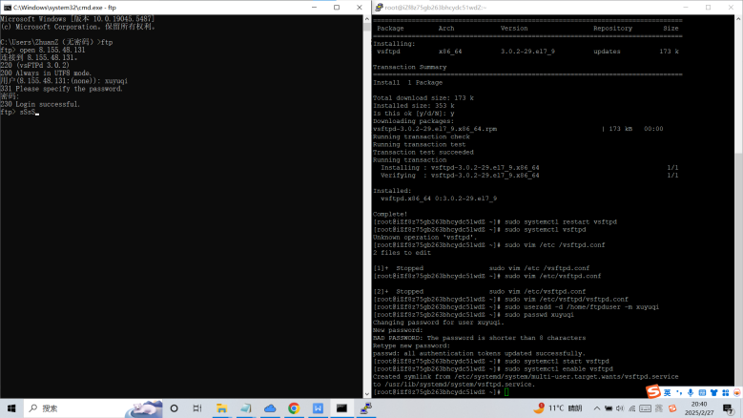

1. 验证ftrp服务正常使用

方法1

如果在服务器上部署打开宿主机（windows）win+R 输入cmd

窗口界面输入ftp，接着输入open IP ,然后用在服务器上设置的用户密码登录。

就可以上传，下载，删除文件。

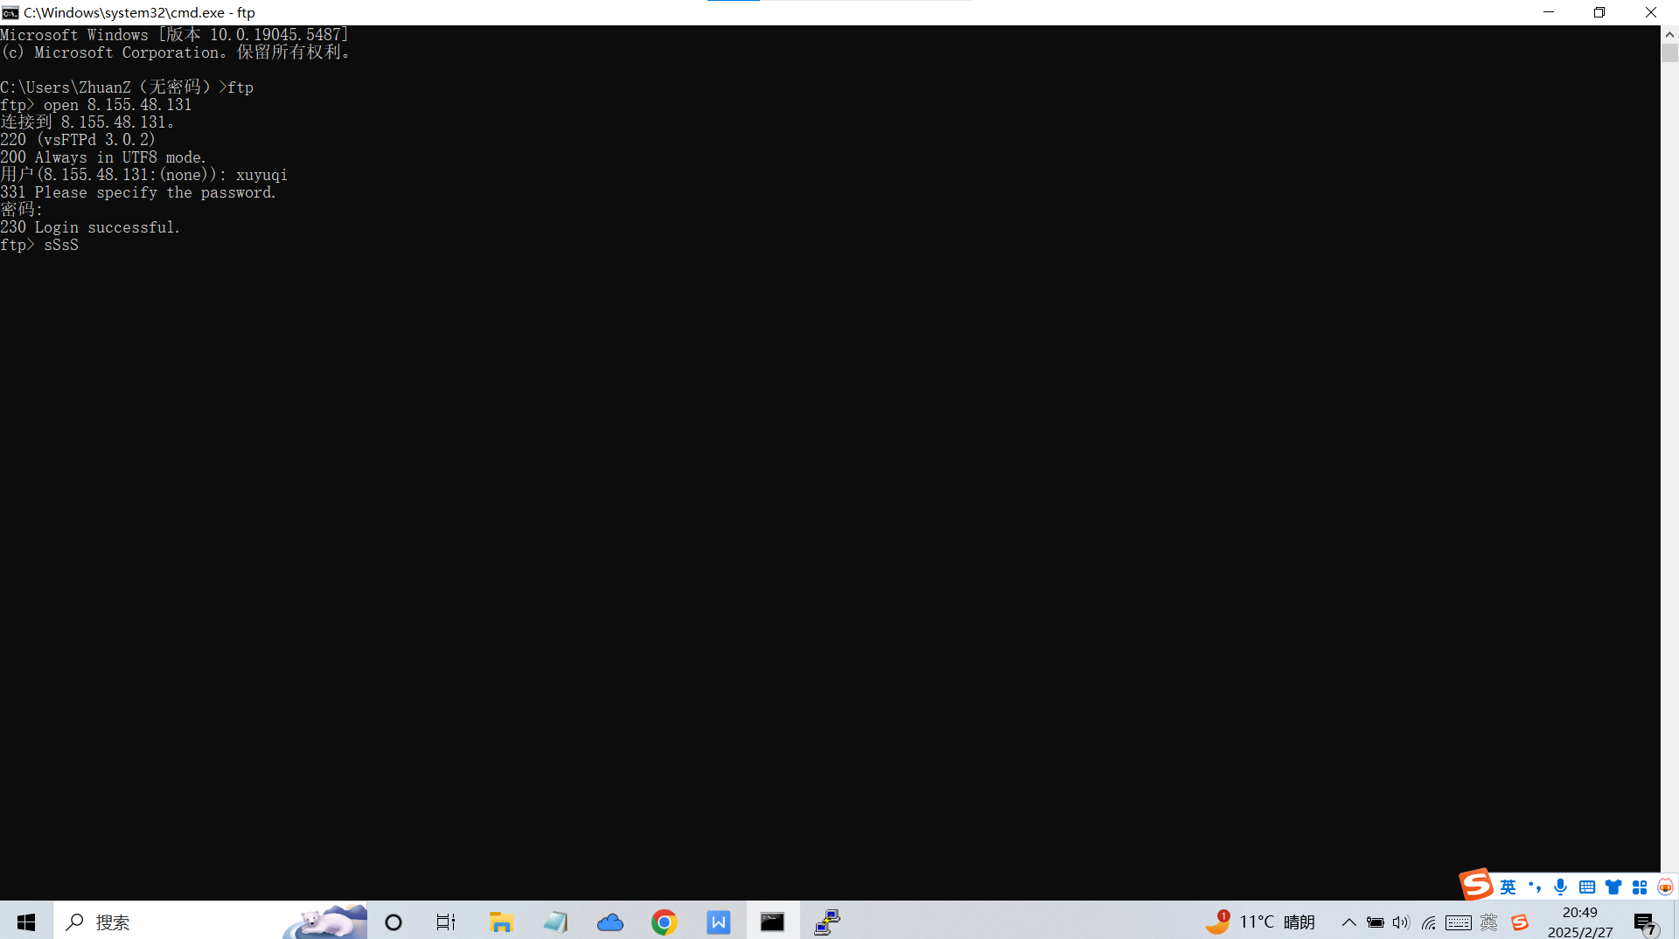

方法2

下载FileZilla 客户端https://filezilla-project.org/

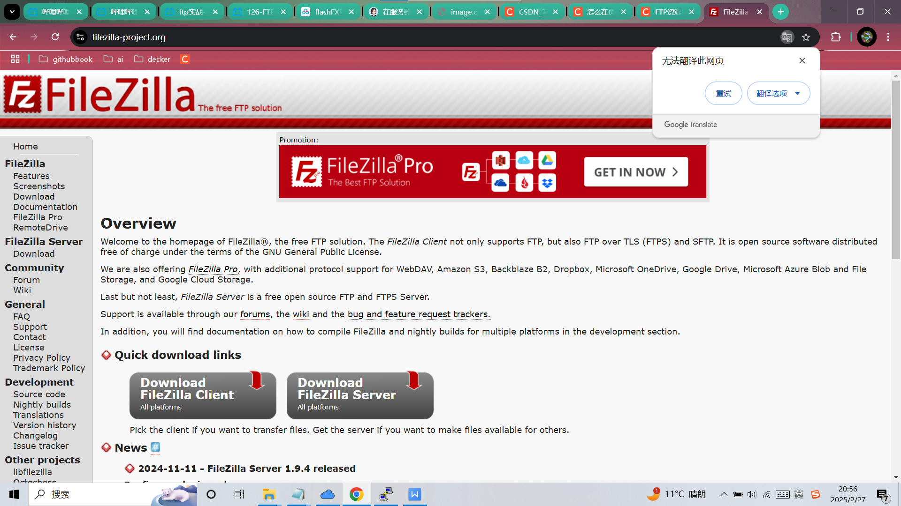

下载FileZilla 服务器版本（第一个）

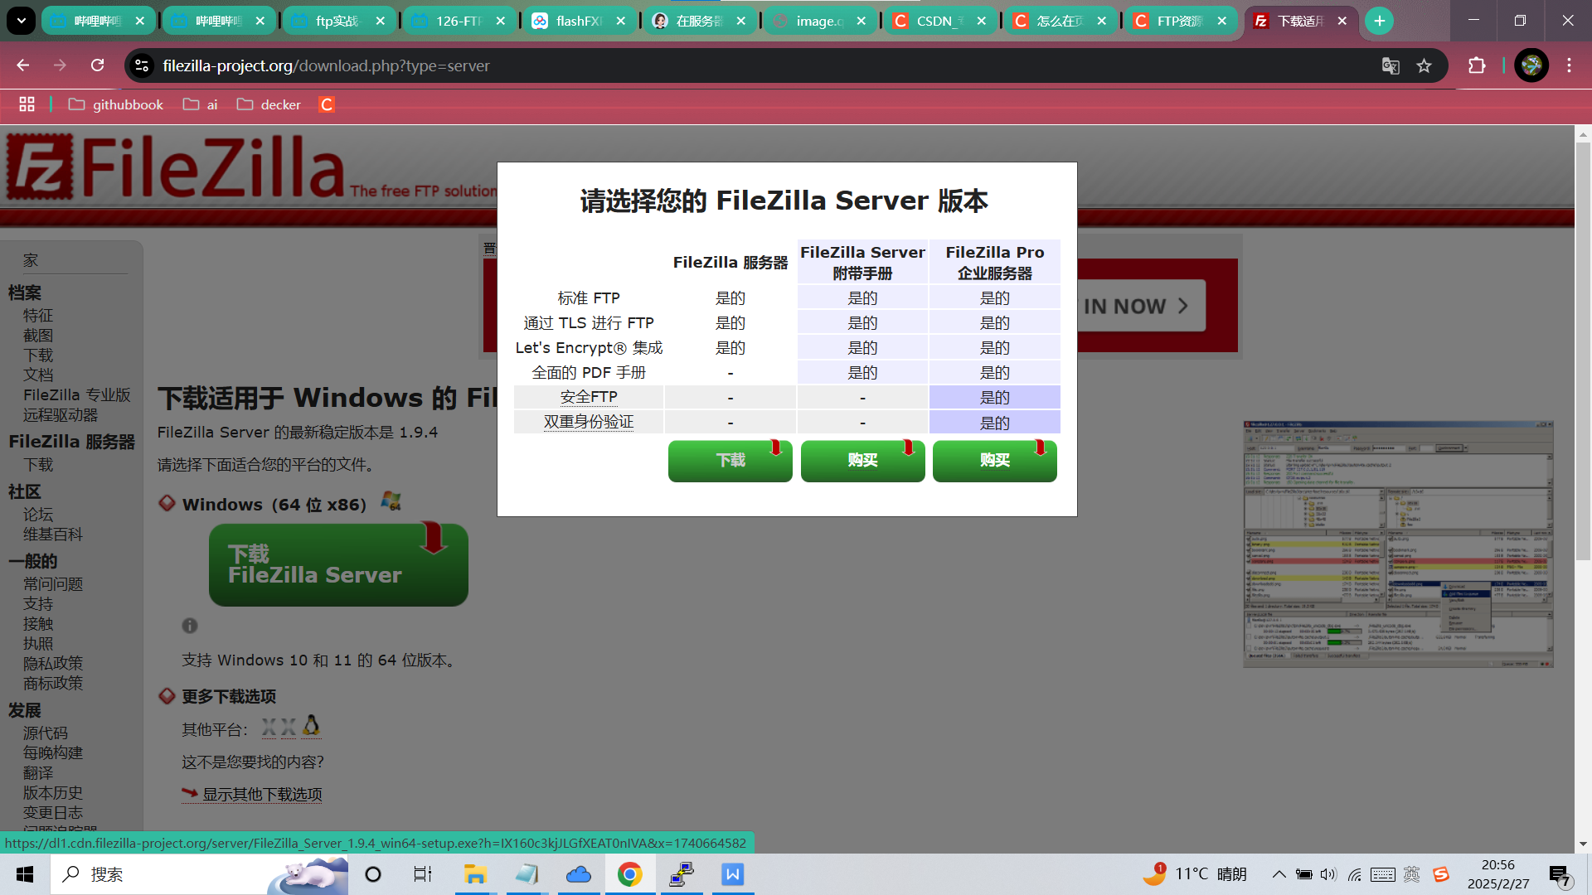

用FileZilla 软件登录输入FTP用户&密码，端口21

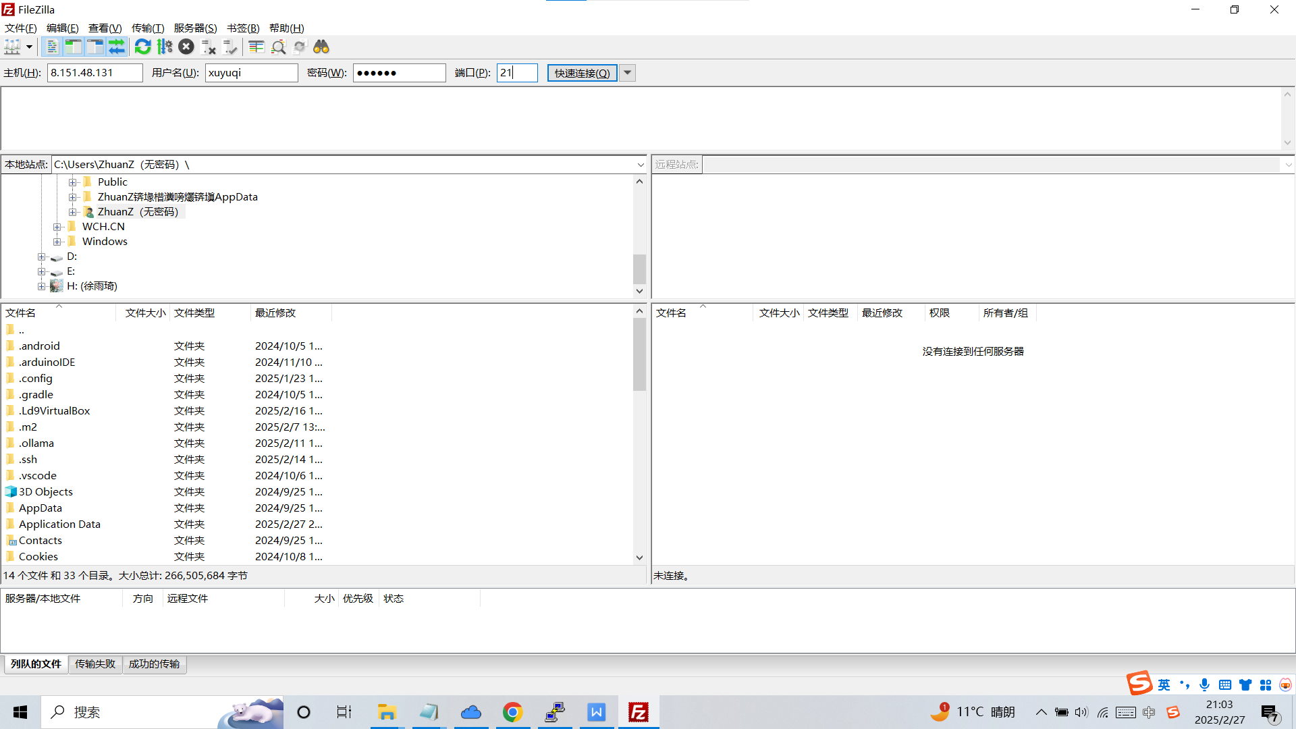

链接成功

注意：用ftp用户登录只有该用户的文件夹访问权限。

